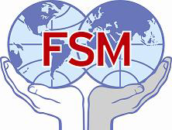FEDERACIÓN SINDICAL MUNDIAL

La Federación Sindical Mundial (FSM), que agrupa a casi 100 millones de trabajadores afiliados a los sindicatos de clase de los 5 continentes desea denunciar al imperialismo como principal responsable de que haya en el Mundo atentados como el de hoy en Barcelona (España).
Nadie tendría odio a los europeos si no existiera, por parte de la UE (Unión Europea) y EEUU, la voluntad de rapiña y robo de las riquezas de los pueblos, que el capitalismo ya no puede ejercer como hizo en la etapa colonial; si cada día y cada semana no fueran decenas (a veces cientos y miles) las personas que mueren asesinadas por las tropas de la OTAN (y de ellas casi ni se habla); si las fronteras no estuvieran cerradas para el paso de ciudadanos del Sur que buscan mejores condiciones económicas en el Norte (mientras están completamente abiertas para la circulación de productos que dan negocio a las multinacionales).
La FSM, que nació justo después de terminada la Segunda Guerra Mundial, sabe que la clase obrera nunca ha deseado ni guerras ni atentados. La FSM se ha pronunciado reiteradamente, desde su creación por la paz en el planeta, por la solución negociada de los conflictos, por la disolución de la OTAN, y por el fin del expolio de países de África, Asia y América por parte de las multinacionales ayudadas por las tropas del imperialismo.
Mientras no acabemos con el imperialismo no se acabarán los atentados, como actos de odio y rabia de los masacrados por las bombas que caen en muchos países diariamente, decididas desde despachos ocupados por personas que aparentan ser civilizadas pero que en realidad son los mayores asesinos hoy con vida.
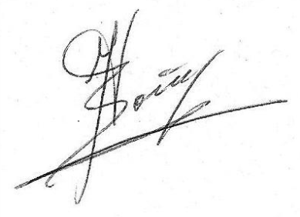
Barcelona, a 17 de agosto 2.017
Quim Boix
Responsable de la FSM en el Estado Español (excepto País Vasco)

40, Zan Moreas street, Athens 11745 GREECE
Tel. +302109214417, +302109236700, Fax +30210 9214517
http://www.wftucentral.org E-mails : info@wftucentral.org, international@wftucentral.org

